|  |
| --- |
| Министерство образования и науки  Санкт – Петербургский национальный исследовательский университет Информационных технологий, механики и оптики  Факультет инфокоммуникационных технологий  кафедра программных систем |
| **ОТЧЁТ**  **по лабораторной работе** |
| **«СПЕКТРАЛЬНЫЙ АНАЛИЗ»** |
|  |
| Выполнила: студентка группы K4120  Загряжская Н.И |
|  |
| Проверил: к.т.н., доцент И.В. Ананченко   |  | | --- | | Санкт – Петербург | | 2017 | |

**Цель:** Изучить основные методы спектрального анализа сигналов в среде Mathcad и Matlab.

**Ход работы:**

1. Выполним прямое и обратное преобразование Фурье детерминированного сигнала, представленного в виде дискретной функции меняющийся по гармоническому закону. Для задания в Mathcad определим постоянные величины, входящие в функцию и ограничим число *k* . Пусть: *A*  2,* * * */ 4, *T*  200, *t*  1, *k*  0,1,😐1023. Решение предоставлено на Рисунках 1 и 2.

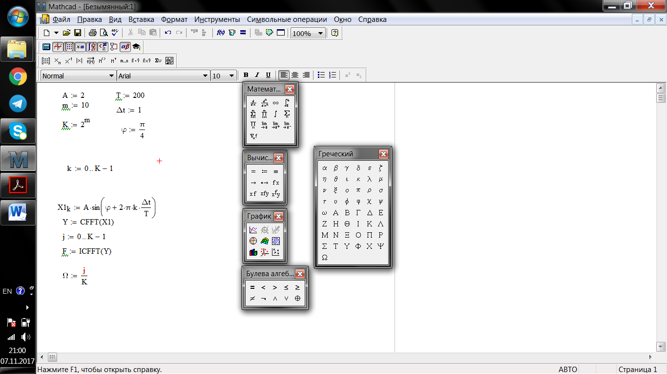

Рисунок 1 — Листинг вычисления преобразований Фурье заданного сигнала.

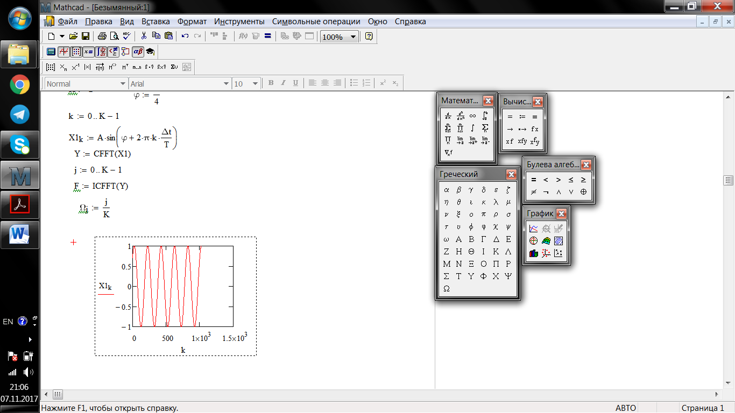

Рисунок 2 — Результат вычисления преобразований Фурье заданного сигнала

2. Реализации быстрого преобразования Фурье в MATLAB для дискретной функции меняющейся по гармоническому закону.

Листинг программы примет вид:

clear all

K=1024;k=1:1:1024;

A=2;T=200;dt=1;ksi=pi/4;

s=(2*pi*(k-1)*dt)/T;

X1=A*sin(s+ksi);

Y=fft(X1);

F=ifft(Y);

f=(0:length(Y)-1)/length(Y);

figure(1)

clf

subplot(311),plot(X1)

xlim([0 1024]);

subplot(312),plot(f,abs(Y))

ylim([0 1200]);

subplot(313),plot(F)

xlim([0 1024]);

ylim([-2 2]);

Результат работы программы изображен на Рисунке 3.

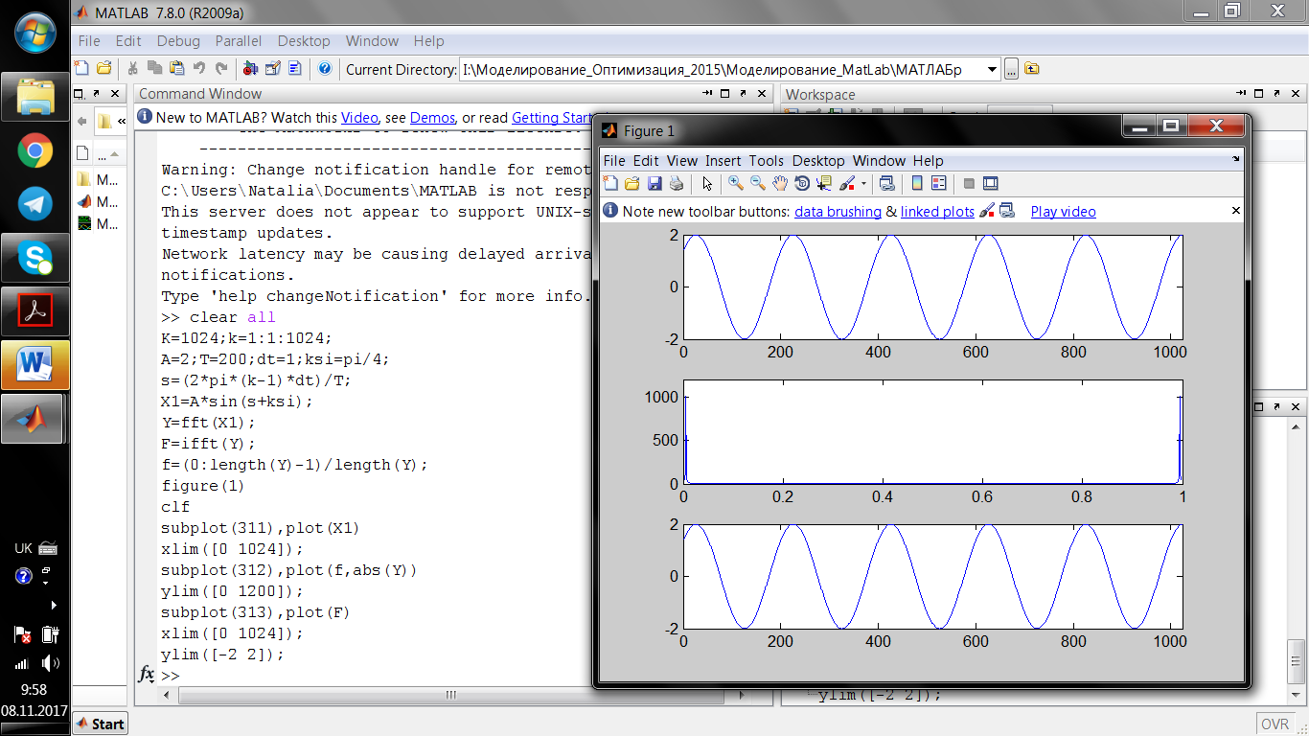

Рисунок 3 — Графики сигнала (а) и его прямого (б) и обратного (в) преобразований Фурье

**Упражнение 4(Индивидуальное задание).**

1. Осуществить прямое и обратное Фурье-преобразование тестовых сигналов

*x* (*t*) *k* , представленных в виде следующих функций:

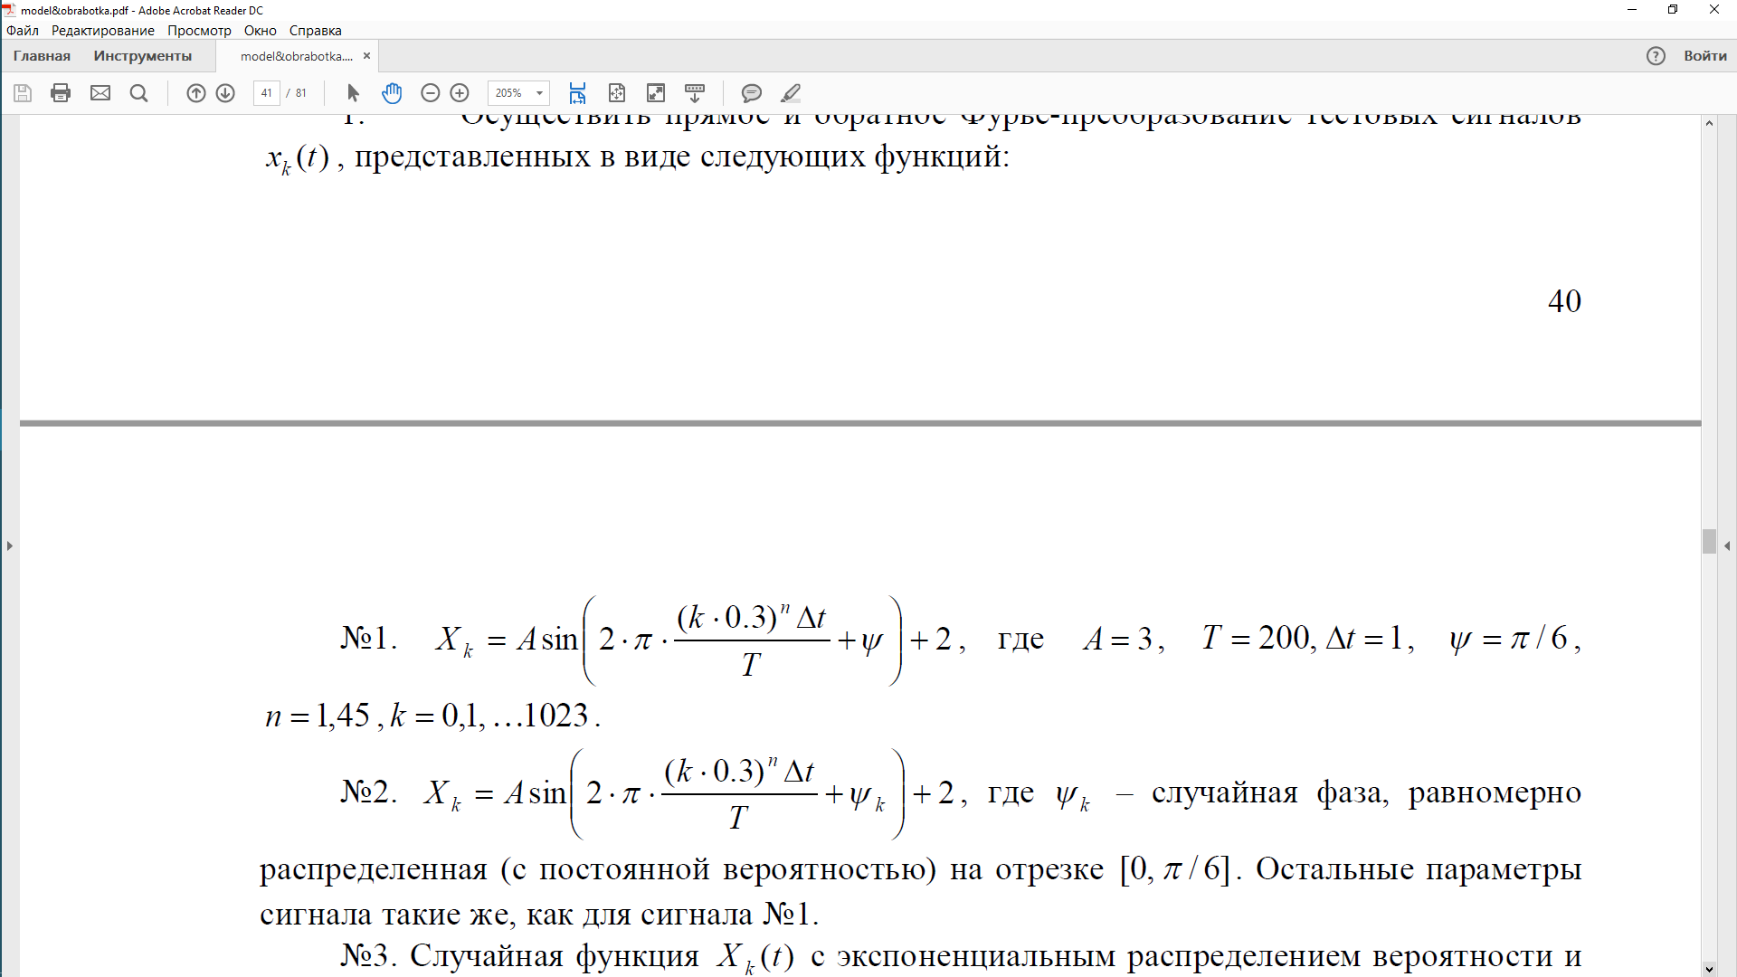

Решение задания 1:



























Результат вычислений (Рисунок 4):

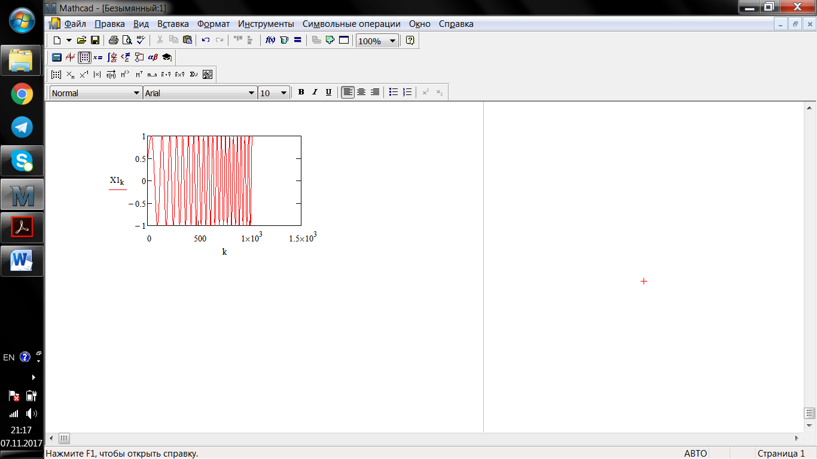

Рисунок 4 — Результат вычислений по первому индивидуальному заданию

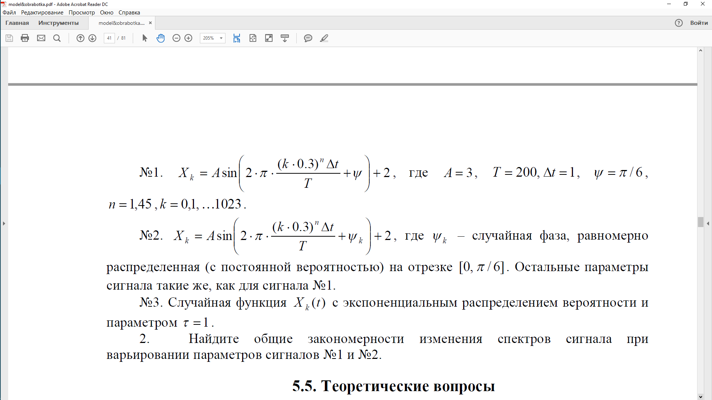

Решение задания 2:



























Результат вычислений (Рисунок 5):

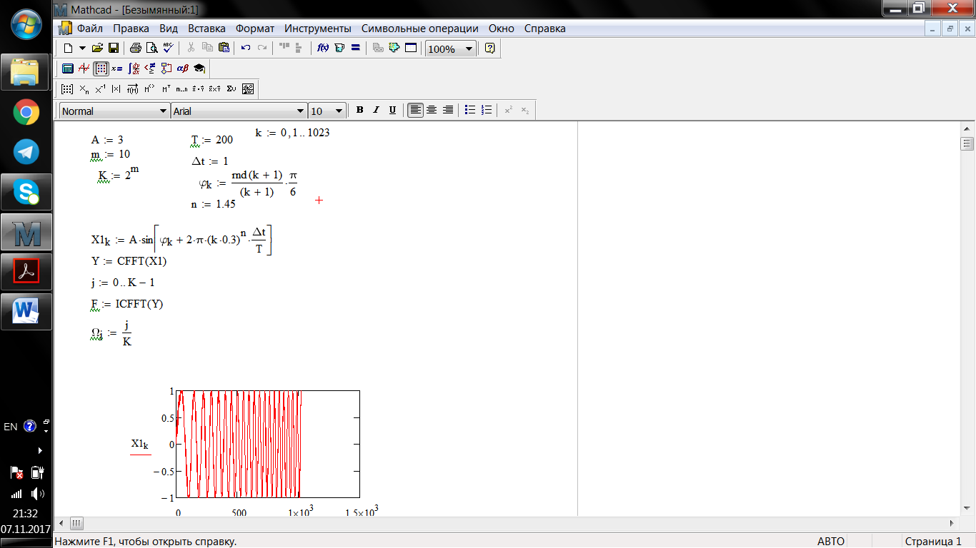

Рисунок 5 — Результат вычисления

Вывод:

Спектральный анализ базируется на выполнении преобразований Фурье и заключается в разложении сигнала на его частотные или спектральные составляющие, а также оценке их спектральных характеристик – амплитуды, фазы, спектральной плотности мощности.

Преобразование Фурье — операция, сопоставляющая одной функции вещественной переменной другую функцию вещественной переменной.

Прямое преобразование Фурье — это формула для коэффициентов An, выражающая их значения через исходную функцию.

Обратное преобразование Фурье, в данном случае — формула для восстановления значений функции по известным коэффициентам разложения ее в ряд Фурье.

Для осуществления дискретного преобразования Фурье необходимо:

1. Задать функцию тестового сигнала;
2. Провести процедуру прямого и обратного преобразования Фурье с использованием алгоритма быстрого преобразования Фурье (БПФ);
3. Вывести результаты в виде графиков:
   1. функция сигнала (в зависимости от числа отсчетов);
   2. прямое преобразование Фурье (в зависимости от частоты);
   3. обратное преобразование Фурье (в зависимости от числа отсчетов).

Быстрым преобразованием Фурье (БПФ) называют набор алгоритмов, реализация которых приводит к существенному уменьшению вычислительной сложности ДПФ. Основная идея БПФ состоит в том, чтобы разбить исходный N-отсчетный сигнал x(n) на два более коротких сигнала, ДПФ которых могут быть скомбинированы таким образом, чтобы получить ДПФ исходного N-отсчетного сигнала.

Так, если исходный N-отсчетный сигнал разбить на два N/2-отсчетных сигнала, то для вычисления ДПФ каждого из них потребуется около (N/2)2 комплексных умножений. Тогда для вычисления искомого N-отсчетного ДПФ потребуется порядка 2(N/2)2=N2/2 комплексных умножений , т.е. вдвое меньше по сравнению с прямым вычислением. Операцию разбиения можно повторить, вычисляя вместо (N/2)-отсчетного ДПФ два (N/4)-отсчетных ДПФ и сокращая тем сасым объем вычислений еще в два раза. Выигрыш в два раза является приблизительным, поскольку не учитывается, каким образом из ДПФ меньшего размера образуется искомое N-отсчетное ДПФ. Существует большое количество алгоритмов БПФ. К примеру алгоритм БПФ с прореживанием по времени.

Алгоритм БПФ для комплексных данных встроен в соответствующие функции, в имя которых входит литера «c».

1. сfft(y) – вектор прямого комплексного преобразования Фурье;
2. СFFT(y) – вектор прямого комплексного преобразования Фурье в другой нормировке;
3. iсfft(** ) – вектор обратного комплексного преобразования Фурье;
4. IСFFT(** ) – вектор обратного комплексного преобразования Фурье в другой нормировке.

Для стационарного случайного процесса *X* (*t*) справедлива теорема Винера-Хинчина, которая устанавливает связь между его энергетическим спектром *F*() и корреляционной функцией *R*() с помощью преобразований Фурье.

Функцию частоты *F* (ω) называют энергетическим спектром стационарного случайного процесса. Этот спектр дает только усредненную картину распределения энергии процесса по частотам элементарных гармонических составляющих, но не учитывает их фазовой структуры. Поэтому величина *F* (ω) представляет удельную мощность, приходящийся на спектральную составляющую сигнала *X* (*t*) в окрестности выбранной частоты. Применимость теоремы Винера-Хинчина только стационарными процессами, среднее значение которых равно нулю. Если это условие выполнено то энергетический спектр *F*() стационарного случайного процесса – непрерывная функция частоты.

Автокорреляционная функция случайного сигнала определяется следущим образом:

